UNIVERSITATEA "ȘTEFAN CEL MARE", SUCEAVA
FACULTATEA DE INGINERIE ELECTRICĂ ȘI ȘTIINȚA CALCULATOARELOR
SPECIALIZAREA CALCULATOARE DUAL
AN 2, GRUPA 3121 A
PROIECT DISCIPLINA PIU
Aplicație educativă AnimalQuiz

Autor: Aluchienesei Florina-Elena
Profesor coordonator: Gherman Ovidiu
2026

TEMĂ PROIECT

Descriere tema
AnimalQuiz este o aplicație desktop educativă, realizată în C# cu WPF, destinată copiilor care învață să recunoască animale după sunet și imagine. Aplicația combină elemente multimedia, imagini sugestive și feedback imediat pentru a transforma procesul de învățare într-un joc simplu și interactiv.
Opțiuni disponibile:
- utilizatorul poate porni jocul și poate asculta sunetul unui animal;
- utilizatorul alege imaginea corectă din trei variante afișate;
- aplicația oferă feedback pentru răspuns corect sau greșit și actualizează scorul;
- administratorul poate adăuga, modifica, șterge și căuta întrebări;
- aplicația folosește resurse audio și imagini stocate local.

De ce ai ales tema?
Tema a fost aleasă deoarece îmbină programarea orientată pe obiecte cu o interfață grafică ușor de utilizat și cu elemente multimedia. Un astfel de proiect este potrivit pentru disciplina PIU, deoarece permite exersarea lucrului cu ferestre WPF, evenimente, colecții de obiecte, fișiere audio și imagini.

CUPRINS
CAPITOLUL I
Descriere proiect din punct de vedere al utilizatorului.................................................................4
CAPITOLUL II
Descriere proiect din punct de vedere al programatorului.................................................................7
CAPITOLUL III
Dezvoltări ulterioare.................................................................11
BIBLIOGRAFIE.................................................................12

CAPITOLUL I

Descriere proiect din punct de vedere al utilizatorului
Interfața aplicației este structurată în două zone principale: fereastra de administrare a întrebărilor și fereastra propriu-zisă de joc. Utilizatorul poate porni jocul din fereastra principală, iar administratorul poate configura resursele folosite în întrebări.
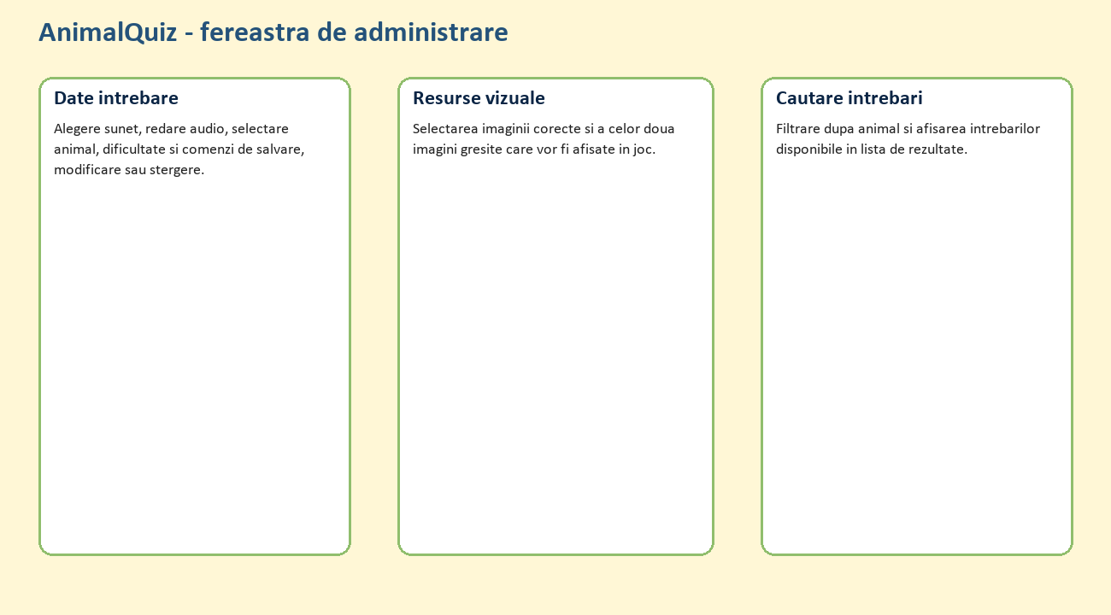
Figura 1. Reprezentare schematică a ferestrei de administrare
Fereastra de administrare permite selectarea unui sunet, redarea acestuia pentru verificare, alegerea animalului, setarea dificultății și încărcarea imaginilor pentru răspunsuri. În partea dreaptă se află zona de căutare, unde întrebările pot fi filtrate după animal.
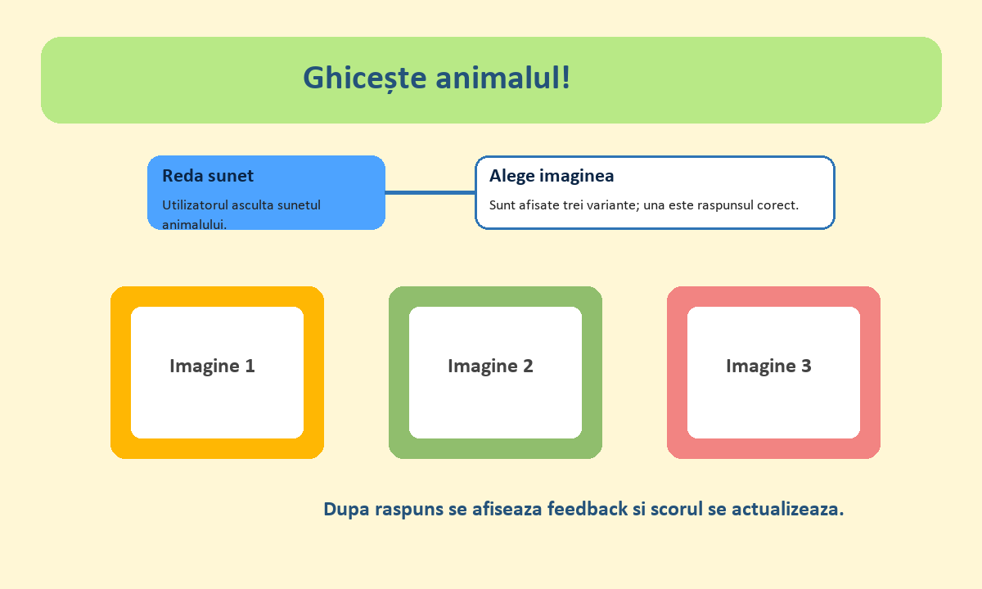
Figura 2. Reprezentare schematică a ferestrei de joc
Pașii principali realizați de utilizator în timpul jocului sunt:
- Apasă butonul de redare a sunetului.
- Ascultă sunetul și identifică animalul.
- Alege una dintre cele trei imagini afișate.
- Primește feedback vizual și audio.
- Continuă până la finalul setului de întrebări, când se afișează scorul final.

Funcționalități pentru administrator
Funcționalitate | Descriere
Adăugare întrebare | Se aleg sunetul, animalul, dificultatea și cele trei imagini asociate.
Modificare întrebare | Se actualizează datele unei întrebări selectate din listă.
Ștergere întrebare | Întrebarea selectată este eliminată din colecția curentă.
Căutare | Întrebările pot fi căutate după tipul animalului.
Start joc | Deschide fereastra de joc și inițiază secvența de întrebări.

CAPITOLUL II

Descriere proiect din punct de vedere al programatorului
Proiectul este organizat pe mai multe componente. Interfața grafică este implementată în proiectul AnimalQuiz.WPF, modelele de date sunt definite în AnimalQuiz.Models, iar clasele pentru administrarea datelor sunt în AnimalQuiz.Data. Separarea acestor componente face aplicația mai ușor de înțeles și de extins.
Componentă | Rol în aplicație
AnimalQuiz.WPF | Conține ferestrele MainWindow și GameWindow, definite prin XAML și cod C# pentru evenimente.
AnimalQuiz.Models | Definește entitățile Question, Answer, Reward și enumerările AnimalType și Difficulty.
AnimalQuiz.Data | Conține clase pentru salvarea, citirea, căutarea și modificarea întrebărilor sau recompenselor.
Resurse locale | Directorul Images conține imaginile animalelor, iar directorul Sounds conține sunetele folosite în quiz.

Diagrama de clase
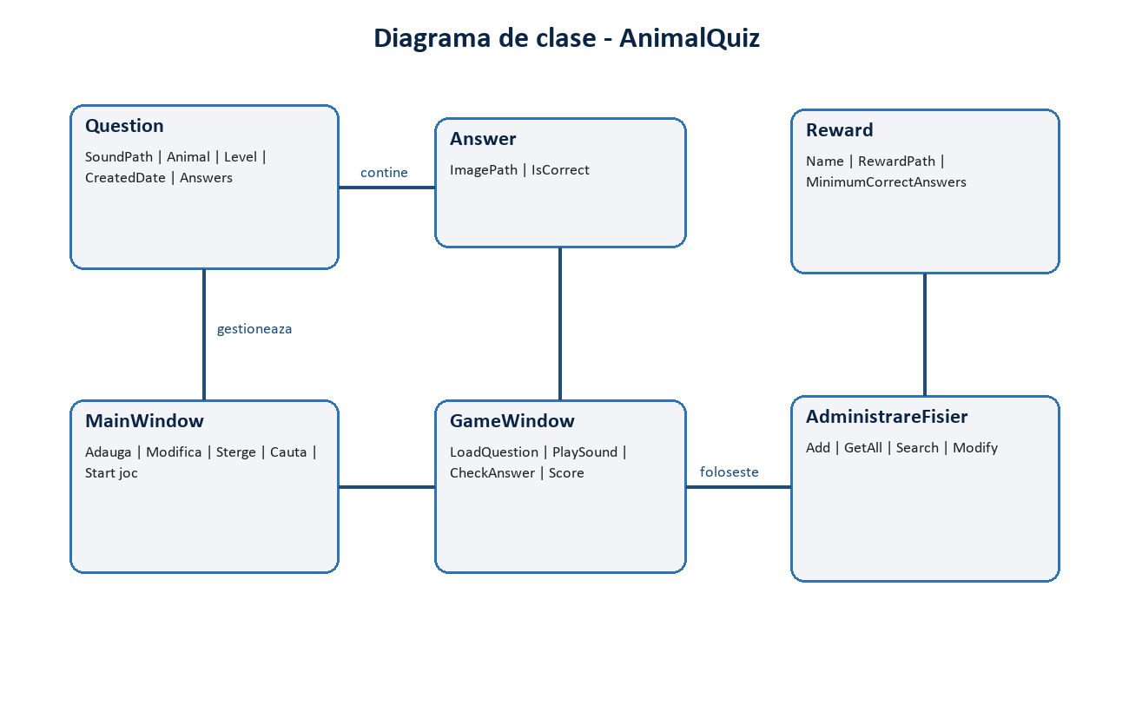
Figura 3. Diagrama simplificată a principalelor clase

Descrierea claselor
Clasă | Descriere
Question | Reține sunetul întrebării, animalul corect, nivelul de dificultate, data creării și lista de răspunsuri.
Answer | Reține calea către imagine și indică dacă răspunsul este corect.
Reward | Modelează o recompensă finală, cu nume, cale către resursă și punctaj minim necesar.
MainWindow | Gestionează formularul de administrare: validare, adăugare, modificare, ștergere, căutare și pornirea jocului.
GameWindow | Controlează jocul propriu-zis: încărcarea întrebărilor, redarea sunetelor, verificarea răspunsurilor și calcularea scorului.
AdministrareIntrebari_FisierText | Permite salvarea și citirea întrebărilor din fișier text, folosind separatorul punct și virgulă.

Secțiuni de cod deosebite
Validarea datelor introduse în formular verifică dacă toate câmpurile necesare au fost completate înainte de salvarea întrebării:
if (string.IsNullOrWhiteSpace(soundPath))
{
lblSound.Foreground = Brushes.Red;
valid = false;
}
if (!valid)
{
MessageBox.Show("Completează toate câmpurile marcate cu roșu.");
return;
}
Verificarea răspunsului compară varianta aleasă cu răspunsul corect, actualizează scorul și redă feedback audio:
private void CheckAnswer(int answer)
{
if (answer == correctAnswer)
{
rewardPlayer.Open(new Uri("Sounds/corect.mp3", UriKind.Relative));
rewardPlayer.Play();
score++;
txtScore.Text = $"Scor: {score}";
}
else
{
wrongPlayer.Open(new Uri("Sounds/gresit.mp3", UriKind.Relative));
wrongPlayer.Play();
}
}
Căutarea întrebărilor după animal se realizează prin parcurgerea colecției și afișarea elementelor potrivite:
foreach (Question q in questions)
{
if (q.Animal == animal)
{
lstResults.Items.Add($"{q.Animal} | {q.Level}");
}
}

CAPITOLUL III

Dezvoltări ulterioare

Funcționalități noi care ar fi necesare
- salvarea permanentă a întrebărilor create din interfață, astfel încât acestea să fie disponibile după repornirea aplicației;
- afișarea unei ferestre finale cu recompense diferite în funcție de scor;
- posibilitatea de autentificare pentru administrator;
- niveluri de dificultate cu seturi diferite de întrebări;
- rapoarte simple cu scorurile obținute de utilizatori;
- mai multe categorii de animale și suport pentru imagini suplimentare.

Modificări de cod sau de tehnologii de implementare
Pe partea tehnică, aplicația poate fi extinsă prin conectarea interfeței WPF la clasele de administrare din proiectul AnimalQuiz.Data, pentru ca întrebările să fie încărcate din fișiere sau dintr-o bază de date. De asemenea, logica din GameWindow poate fi generalizată, astfel încât întrebările să nu fie scrise direct în cod, ci să fie citite dintr-o colecție configurabilă.
- introducerea unei baze de date SQLite pentru întrebări, răspunsuri și scoruri;
- folosirea unui model MVVM pentru separarea mai clară a interfeței de logica aplicației;
- validări suplimentare pentru fișiere inexistente sau formate neacceptate;
- teste unitare pentru clasele din AnimalQuiz.Models și AnimalQuiz.Data.

BIBLIOGRAFIE
- Documentație Laborator PIU
- Documentație Curs PIU
- Microsoft Learn - C# și WPF
- Documentația oficială .NET
- Codul sursă al proiectului AnimalQuiz

